Taller 0 de Análisis Numérico
Regresión Lineal, Interpolación de Lagrange y Series de Fourier
30 de enero del 2005

- Encuentre la fórmula general para los coeficientes de la recta 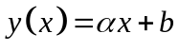que corresponde al modelo lineal que mejor interpola la serie de datos 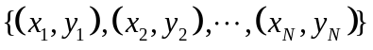mediante el método de mínimos cuadrados.
- Encuentre tal recta para los siguientes conjuntos de datos: 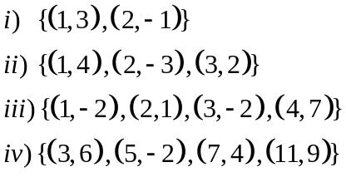
- Encuentre los polinomios de Lagrange 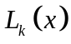 para cada uno de los conjuntos de datos establecidos en el numeral anterior. Luego encuentre el polinomio 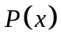 que interpola los puntos dados en cada caso. Especifique el grado que tiene cada uno de los polinomios dados.
- Encuentre las series de Fourier para las siguientes funciones definidas en el intervalo fundamental 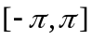: 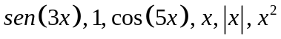.
- Utilice la computadora para dibujar las gráficas de las sumas parciales de las series de Fourier del ejemplo anterior contrastándolas con las gráficas de las funciones implicadas. Considere sumas parciales con 3, 5, 10 y 20 términos.
- Repita los puntos 4 y 5 para la función 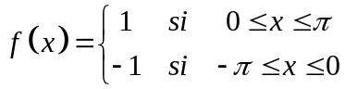. Describa el fenómeno de Gibbs.
- Haga un algoritmo en Matlab (archivo .m) que reciba una matriz de 2 X 10 con los datos 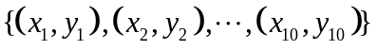de un problema de interpolación y devuelva los valores 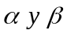 de la recta que corresponde a la regresión lineal de mínimos cuadrados. El algoritmo también debe mostrar los puntos de los datos en un diagrama cartesiano y sobre éste la recta .
- Haga un algoritmo en Matlab (archivo .m) que reciba una matriz de 2 X 11 con los datos 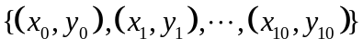de un problema de interpolación y devuelva los 11 coeficientes del polinomio de grado 10 que interpola los puntos dados mediante el método de interpolación de Lagrange. El algoritmo también debe mostrar los puntos de los datos en un diagrama cartesiano y sobre éste la curva del polinomio .
- Mejore los algoritmos y los programas de los puntos 7 y 8 para que puedan trabajar sobre conjuntos de datos con números de puntos arbitrarios.

